济宁市商务局
Jining Municipal Bureau of Commerce

关于举办第三期应对国际贸易摩擦视频专题
培训的通知

各县（市、区）商务局，济宁高新区、太白湖新区、济宁经济技术开发区商务主管部门，各有关单位（企业）：
省商务厅定于2020年8月28日举办第三期“应对国际贸易摩擦视频专题培训”，特邀请北京金诚同达律师事务所徐铮律师讲解美国反倾销调查及应对等内容，我市将组织收听收看，现将有关事项通知如下：
一、培训时间
2020年8月28日14：30-16:30。
二、培训对象
各县市区商务主管部门分管负责人和具体业务科室人员及进出口企业有关人员。
三、培训内容
美国反倾销调查规则、企业应对措施及美国最新贸易救济政策变化等有关内容。
四、培训方式
本次培训通过ZOOM、快手两个平台同步直播，专家与受众在线互动交流，解惑答疑。各市商务局、预警工作站参加培训人员通过ZOOM平台进入培训直播间（会议号另行通知），具体操作见附件1；进出口企业参加培训人员（建议出口或法务部门负责人均参加培训）通过快手平台搜索“至诚山东”进入培训直播间，具体操作见附件2。
培训视频经后期剪辑在山东省商务厅官网、微信公众号和政务服务平台发布。
五、有关要求
请各县市区商务主管部门组织好本辖区内外贸企业收听收看视频培训事宜，特别是对美出口企业积极参加培训，并将本辖区参加培训人员回执（附件3）于2020年8月26日下午16:00前汇总报市商务局外贸科邮箱：cds2312057@163.com。
ZOOM、快手平台调试时间为2020年8月27日下午14:30。
六、联系方式
联系人：晁党生
电 话：19862797856
邮 箱：cds2312057@163.com
附件：1.第三期应对国际贸易摩擦系列视频专题培训ZOOM使用说明
2.外经贸企业参加第三期应对国际贸易摩擦系列视频专题培训快手使用说明
3.参加培训人员报名回执

济宁市商务局
2020年8月25日
附件1
第三期
应对国际贸易摩擦系列视频专题培训
ZOOM使用说明

时间：8月28日14:30-16:30，请提前15分钟上线。

一、下载客户端
电脑端：
点击http://www.zoomvideo.cn/download/,
第一个选项”Zoom会议客户端“，根据您所使用的电脑选择对应的客户端进行下载安装。
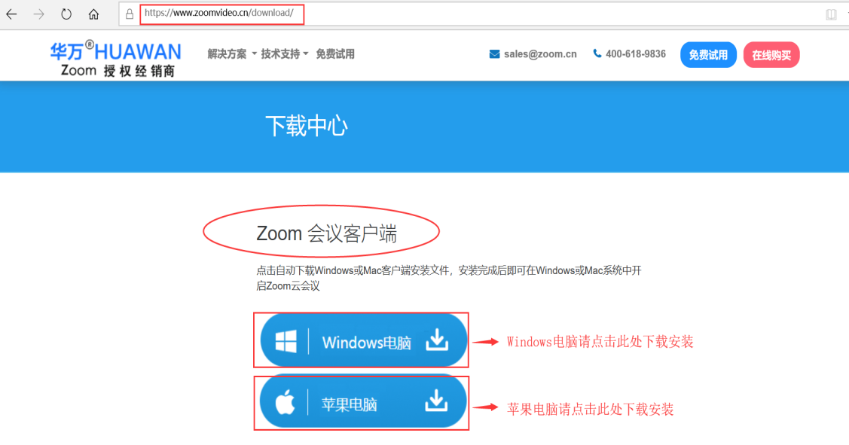
- 如您是Windows电脑，请点击“Windows电脑”进行下载安装；

手机端：
- 如您是苹果电脑，请点击“苹果电脑”进行下载安装。
扫描以下二维码自动识别下载iOS或Android系统对应的App，安装完成后即可在移动端开启Zoom会议。


若以上二维码失效，请点击https://zoom.huawan.com/download/获取。
二、登录及与会规则
1、登陆“ZOOM”电脑端/手机端；
2、根据主办方提供的会议号（会议ID另行通知）提前15-20分钟进入会议室，等待会议开始。
3、登陆时按照如下图示修改名字，如：济宁市商务局
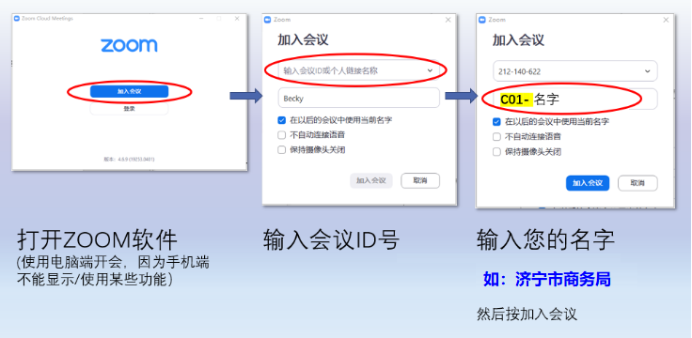

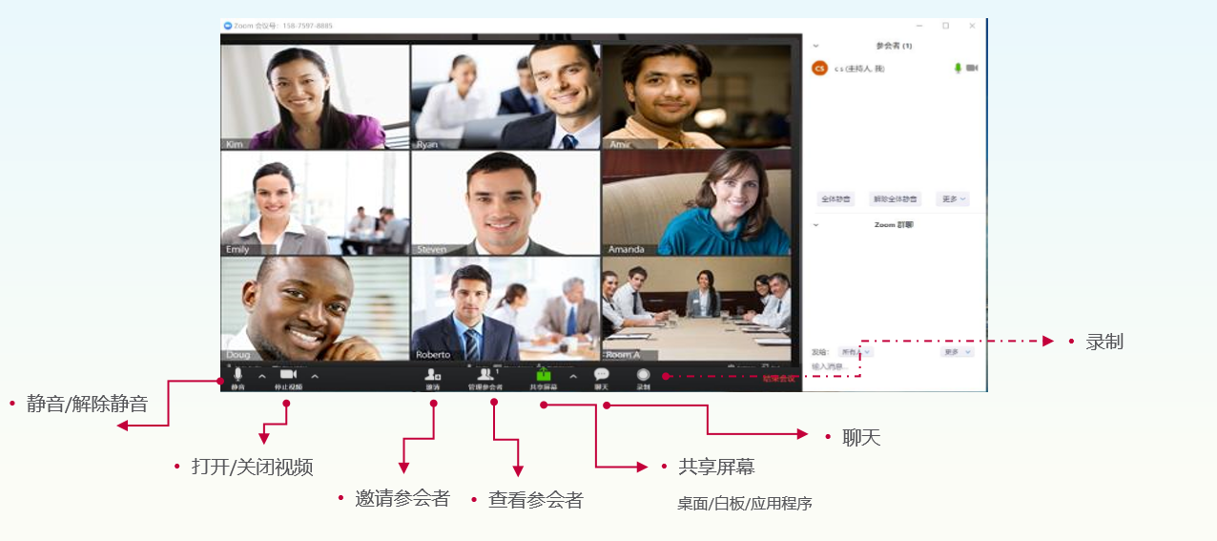
4、在等待以及参加会议过程中，请保持自己的“静音”状态，不要干扰和打断会议主持人、发言人的发言。见下图

附件2

外经贸企业参加第三期应对国际贸易摩擦
系列视频专题培训快手使用说明

时间：8月28日14:30-16:30，请提前15分钟上线。

一、下载客户端

- 手机端：
扫描以下二维码自动识别下载iOS或Android系统对应的App，安装完成后即可在移动端打开快手APP。
二、登录及与会规则
1、登陆快手APP；
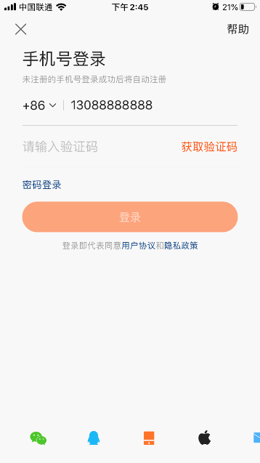
2、输入手机号码、验证码登录平台，根据提示完善资料后，进入平台。
3、点击屏幕右上方放大镜搜索按钮，输入"至诚山东"搜索，就可以看到“至诚山东”LOGO，点击就可以进入直播间。
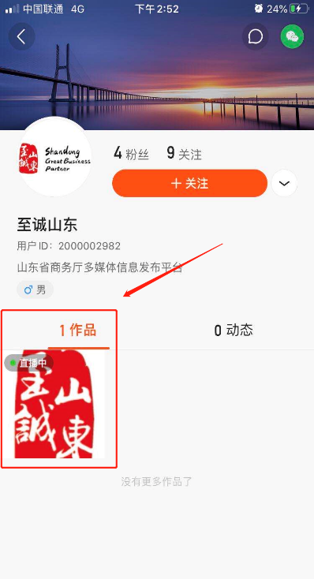
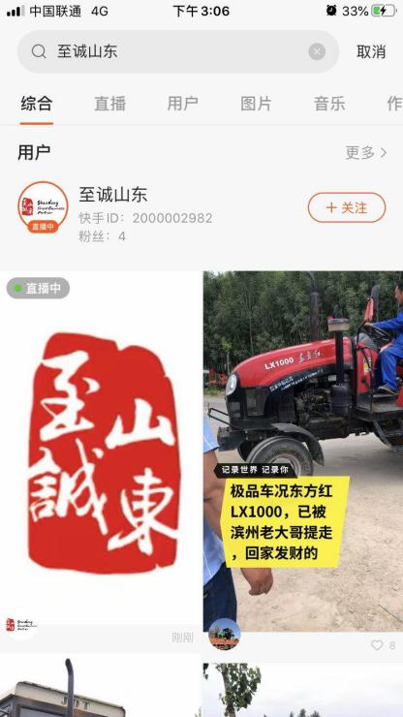

附件3

参加培训人员报名回执

单位名称 | 姓名 | 职务 | 联系方式 | 备注

